Atitit new cp sim num precase

目录

1.1. 记录新号码的开启用日期 1

1.2. 手机设置ifttt同步 call log ，miss call等 1

2. ref 1

## 记录新号码的开启用日期

phone numb list atcp lst sim lst v5.xlsx

## 开启最后的套餐是什么 截屏记录

## 手机设置ifttt同步 call log ，miss call等

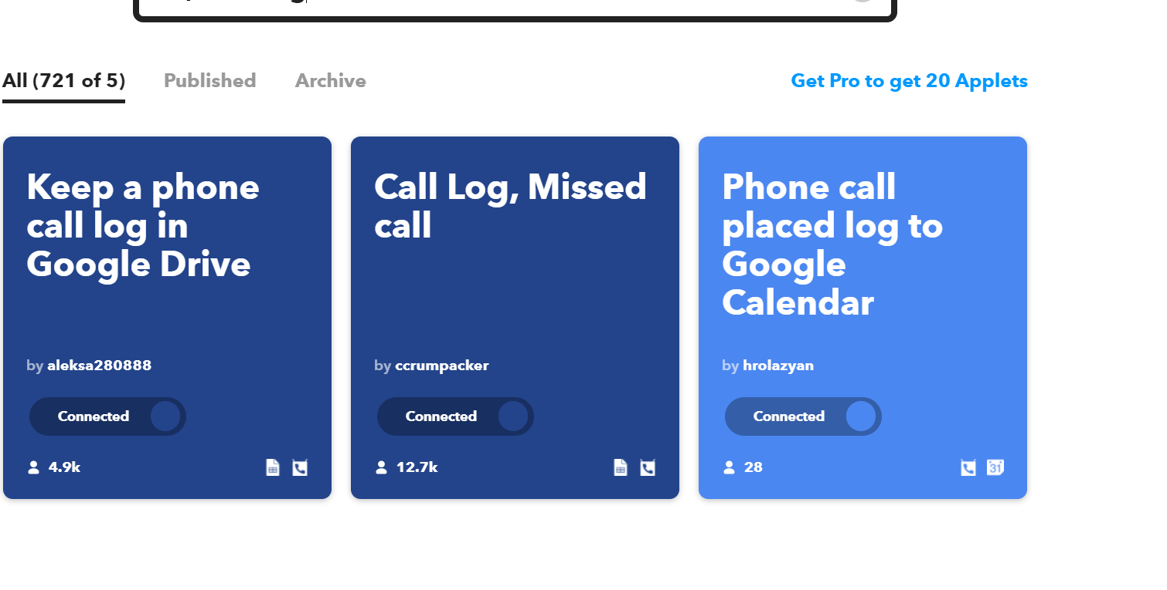

设置ifttt sms短信同步，方便套餐查询

# ref

Atitit sim lost precase